AGENDA | 
Datum: 02 april 2026
Plaats: Restaurant Mulligan - Capelle aan den IJssel
Inloop: ca 18:30 uur
Aanvang Diner: ca 19:30 uur

Agenda vergadering 02 april 2026

- Opening president Adriaan Post en benoemt de tail twister

- Goedkeuring van de notulen 05 maart 2026

- Roll Call: Gast Alwin van den Berg (oud lid Lions IJsselrijck)

- Status ledenwerving
  - Wordt nu voor de 2e keer genoemd: Petra Jager, 58 jaar dierenarts en woonachtig in Capelle.
  - Ledencommissie svp afspraak maken.
  - Ricardo heeft aangegeven graag lid te willen worden.

- Binnenkomende info: Club, Zone en District activiteiten
  - Voorstel tot invoering van het ‘Zakelijk Dossier’.
  - Uitnodiging participatie benefietconcert t.b.v. Oekraïne georganiseerd door MOTTO- Capelle aan den IJssel. (Meelevende Ondersteuning Ten behoeve van Thuiswonende Ouderen)
  - Verzoek om ev te bemiddelen om asielzoekers uit het COA in Barbizon aan een baan of dagbesteding te helpen. Er zijn op dit moment 275 asielzoekers waarvan 33 ‘AMA’S’.

- Follow-up divers
  - Van Dulst beurs Utrecht – 12 maart
  - Accent Praktijkonderwijs Capelle– 19 maart.
  - DE-voedselbank – 26 maart
  - Tuinonderhoud Capelse Historische Vereniging – 28 maart.
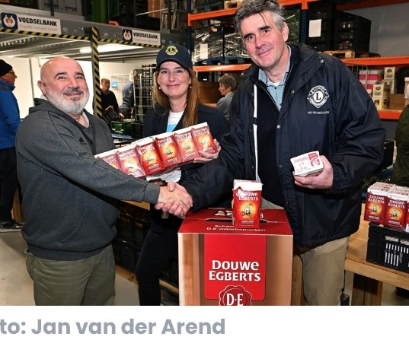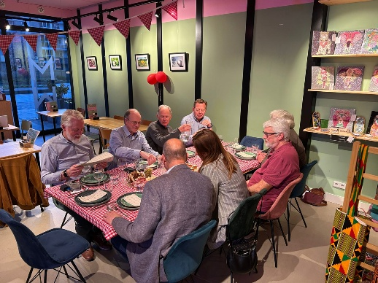 | 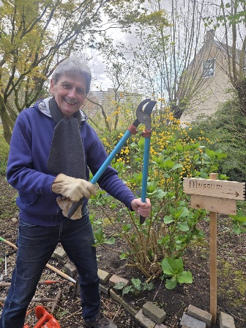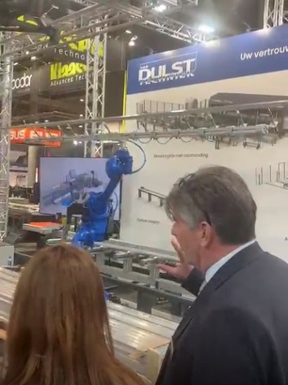
- District 110 CW inspiratieavond 16 maart
  - Doel FY 2026-2027: 1 nw club, 109 nw leden = netto +/+ 1
  - Lions Nederland & Special Olympics Nationale Spelen 12-13-14 juni 2026
  - Nieuwjaarsconcert Lionsclub Regte Heide - Tilburg
    - i.s.m. Zero Poverty Lab: Generatiearmoede stoppen
    - Opbrengst; €………
  - Lionsbase
    - Wie heeft de app nog niet geïnstalleerd op smartphone?
    - Hoe kunnen we helpen?

- Valentijns diner 14 februari 2026
  - Afronding
  - Alternatief locatie?

- Lions Clean-Up Rotterdam zaterdag 11 april
  - Locaties: Spoordijk Spangen, Museumpark, Oever van de Rotte en Westersingel
  - Aanmelding: https://www.lionscleanup.nl
  - Zie ook op maandag jl. verstuurde mail.

- KONINGSDAG 27 APRIL
  - Kopie 2025: koffie + Poffertjes + Suikerspin.
  - Wim: svp Oekraïne poster A-3 kopiëren
  - Bemensing

- Sloeproeien 4 juli
  - Planning
  - Extra vergadering
  - Bemensing, wie doet wat en wanneer
- Diversen:
  - Nu het dringende 2e verzoek: Wie zet er een stap voorwaarts om het secretariaat van de club over te nemen.
  - Mogelijke data voor ons Progressive Dinner: de zaterdagen 30 mei – 11 juli

- Rondvraag

- Afsluiting

- Tail Twister

Namens het bestuur, Adriaan Post, Ruud Huising en Ton van Wolferen

